Лабораторная работа 7

«Циклические вычислительные процессы с управлением по функции»

**Цель**: создать блок схему и написать программу, которая рещает задачи с управлением по функции.

**Используемое оборудование:** ПК, PascalABCNet

**Задача №1**

**Постановка задачи:** 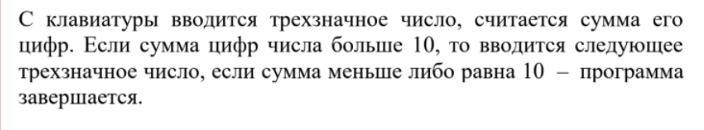

**Блок схема:**

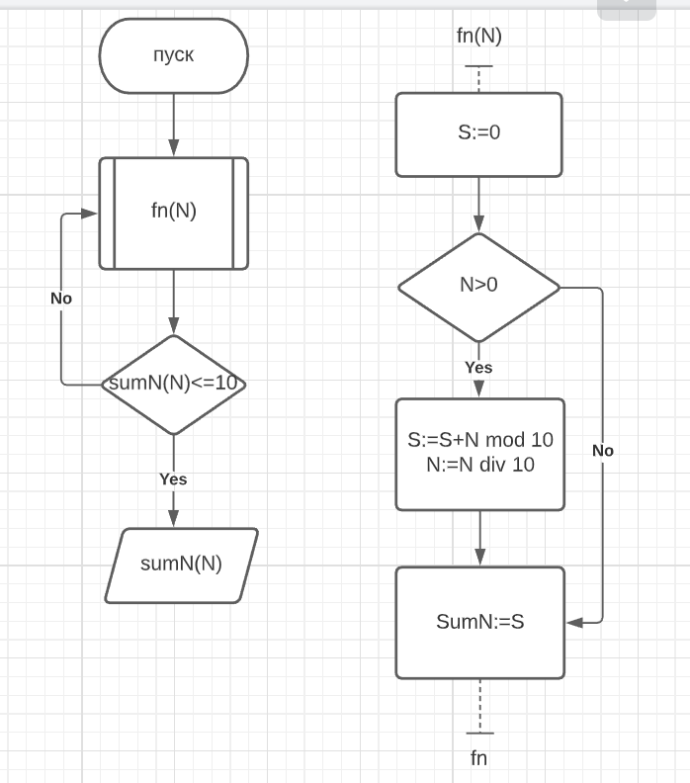

**Программный код**

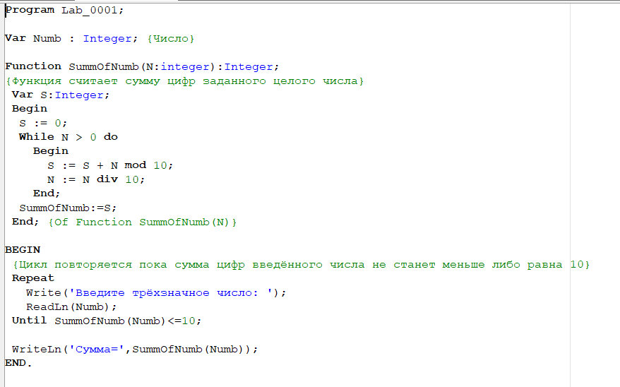

**Задача №2**

**Математическая модель**

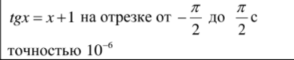

**Постановка задачи**

Решить заданное нелинейное уравнение методом Ньютона

**Блок схема**

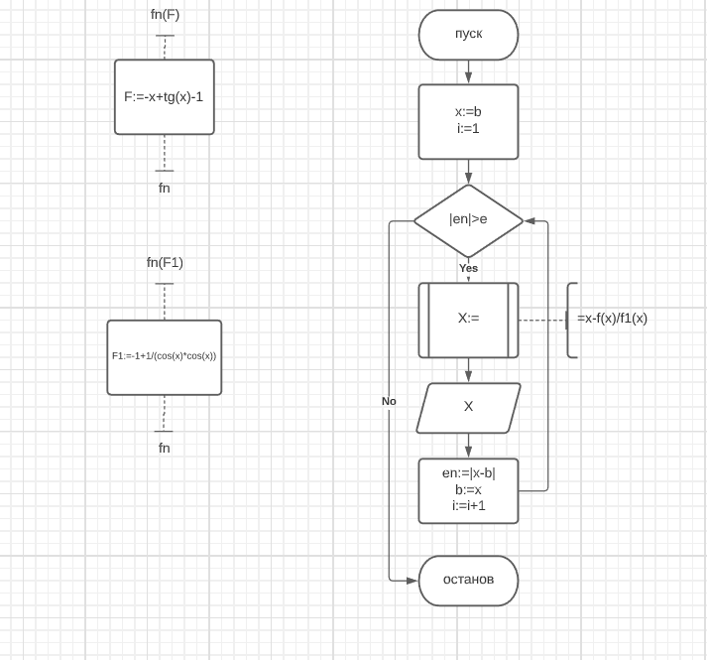

**Программный код**

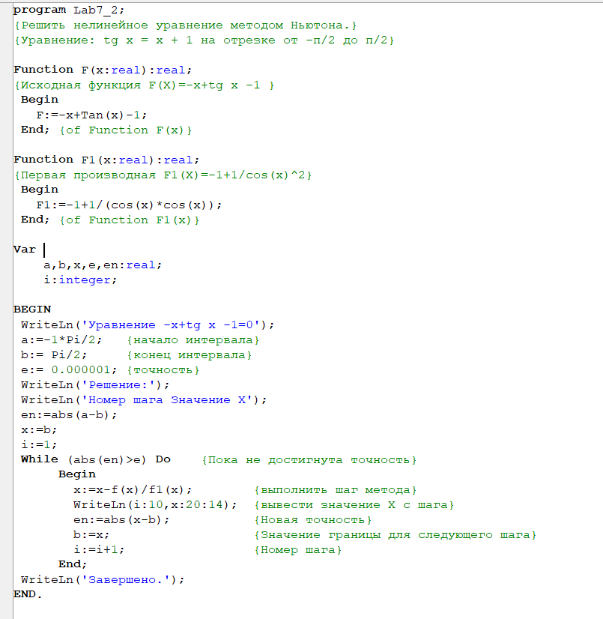

**Вывод**

В рамках данной работы была составлена блок схема и написана программа, которые решают поставленную задачу. Также на практике было решено нелинейное уравнение методом Ньютона.